Kuopion kansalaisopisto 2.2.2024

Kokkaa ja leivo kotiin kevät Henriikka Väänänen



**Menu**

Uunissa paistettua kuhaa perunoiden,

tomaatin ja basilikan kera

Parsakaali-punasipulisalaatti

Kahvi-kinuskipiirakka

**UUNISSA PAISTETTUA KALAA PERUNOIDEN, SIPULIN, TOMAATIN JA BASILIKAN KERA**

**Pesce all` isolana**

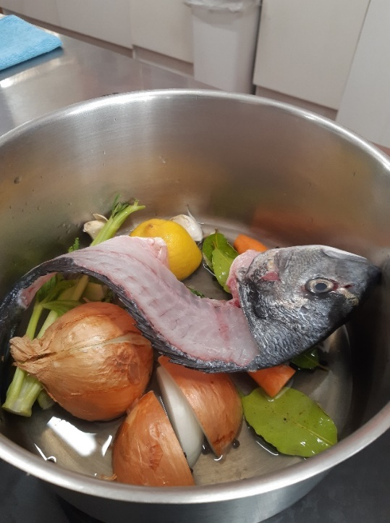

**KALALIEMI**

Kalan ruodot (ja pää)

1 keltasipuli

1 tomaatti

1 porkkana

1 sellerinvarsi

¼ sitruuna

2 laakerinlehteä

1 tl kokonaisia mustapippureita

1 ½ l vettä

2 ½ dl valkoviiniä

**TYÖOHJEET**

1. Laita kaikki ainekset reilun kokoisina paloina kattilaan.
2. Lisää kylmä vesi ja viini.
3. Kuumenna kiehuvaksi ja pienennä lämpöä.
4. Anna poreilla hiljalleen ilman kantta n. 20 minuuttia. Voit tässä välissä pilkkoa aineksia uunikalaan (vaiheet 2-4)
5. Siivilöi.

*Kalaliemen voi pakastaa!*

**UUNIKALA**

n. 500 g vaaleaa kalaa, esim. siikaa, kuhaa, ahventa fileenä

suolaa

pippuria

n. 2rkl tuoretta basilikaa silputtuna

4 tomaattia

4 perunaa

1 sipuli

1 dl valkoviiniä

2 ½ dl kala- tai kanalientä (kalaliemen ohje ylhäällä)

1 dl oliiviöljyä

suolaa

pippuria

**TYÖOHJEET**

1. Mausta kala suolalla ja pippurilla ja laita uunivuokaan.
2. Silppua basilika.
3. Paloittele tomaatit. Viipaloi perunat
4. Halkaise sipuli pituussuuntaan ja leikkaa poikittain ohuiksi viipaleiksi.
5. Freesaa sipuleita oliiviöljyssä, kunnes ne alkavat saamaan vähän väriä.
6. Lisää joukkoon perunaviipaleet ja jatka freesaamista muutama minuutti.
7. Lisää tomaatit ja yrtit ja freesaa edelleen, kunnes ne alkavat irrottaa nestettä.
8. Mausta suolalla ja pippurilla.
9. Lisää kalaliemi ja hauduta vielä muutama minuutti.
10. Kaada seos uunivuokaan kalan päälle ja kypsennä 200 asteessa n. 20 minuuttia.

**KAHVI-KINUSKIPIIRAKKA**

KINUSKIN KEITTÄMINEN

Kinuskin valmistuksessa raaka-aineiksi riittää kuohukerma ja fariinisokeri, välineiksi paksupohjainen tai pinnoitettu kattila ja vispilä. Kinuskiseosta kannattaa aina keittää keskilämmöllä ilman kantta ja keitosta tulee sekoitella välillä.

Kinuskin paksuuntuminen paljastuu vasta kun kinuski jäähtyy, minkä takia kuumalle kastikkeelle kannattaa tehdä **pisarakoe**: ota lasiin kylmää vettä ja tiputa siihen pisara kuumaa kinuskia. Jos pisara pysyy pallona, eikä liukene veteen, kinuski on saavuttanut oikean kypsyyden.

Halutessaan kinuskiin voi lisätä nokareen voita tuomaan kiiltoa ja ripauksen suolaa korostamaan makua.

**KINUSKI**

2 dl kuohukermaa

2 dl fariinisokeria

0,5 tl suolaa

**TYÖOHJEET**

1. Mittaa kerma ja fariinisokeri kattilaan.
2. Keitä kunnes kylmään vesilasilliseen pudotetusta tipasta muodostuu siisti pisara lasin pohjalle.
3. Mausta halutessasi suolalla.
4. Jätä jäähtymään huoneenlämpöiseksi.

**POHJA**

250 g keksejä

100 g voita tai margariinia

**TYÖOHJEET**

1. Murskaa keksit pohjaa varten.
2. Sekoita joukkoon sulatettu voi.
3. Painele seos leivinpaperilla vuorattuun irtopohjavuokaan (halkaisija n. 20 cm) ja laita kylmään odottamaan.

**TÄYTE**

250 g mascarponetuorejuustoa

2 dl kuohukermaa

1 dl tomusokeria

2 rkl pikakahvijauhetta

2 rkl kuumaa vettä

**TYÖOHJEET**

1. Sekoita kahvi kuumaan veteen.
2. Mittaa mascarpone, kerma ja tomusokeri kulhoon ja vatkaa jämäkäksi vaahdoksi.
3. Lisää kahvi ja sekoita tasaiseksi.
4. Levitä täyte pohjan päälle.
5. Kaada kinuski täytteen päälle.
6. Anna piirakan asettua jääkaapissa hetki ennen tarjoilua.

**PARSAKAALI-PUNASIPULISALAATTI**

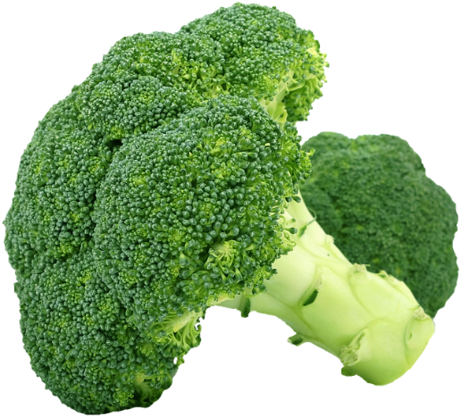200 g parsakaalia

½ punasipuli

2 kl öljyä

1 rkl balsamiviinietikkaa

½ rkl fariinisokeria

¼ tl suolaa

¼ tl mustapippuria

2/3 dl rusinoita hienonnettuna

2/3 dl auringonkukansiemeniä

**TYÖOHJEET**

1. Pese parsakaali. Leikkaa parsakaalin nuput ja punasipuli ja kuullota niitä öljyssä noin 5 minuuttia. Parsakaaleja ei ole tarkoitus kypsentää, vaan ne saavat jäädä koviksi.
2. Lisää balsamiviinietikka, fariinisokeri, suola ja mustapippuri.
3. Jäähdytä.
4. Kokoa salaatti.